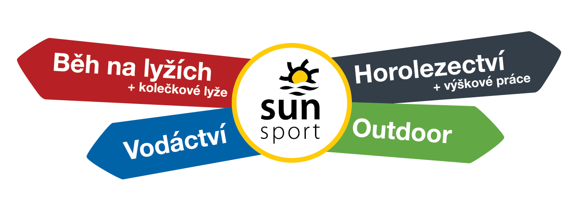
Podrobnější informace k vodáckému školnímu výletu

Meandry řeky Jihlavky
dvoudenní školní výlet

Místo srazu: Dolní Kounice – mapa zde
Čas srazu: Dle domluvy.
- den: Vyplouváme z Dolních Kounicích – viz mapa. Cestou budeme sjíždět nebo přenášet jeden a po 10 km (cca 4 hodiny plavby) přistáváme ve Cvrčovicích – nocleh. Zde v kempu u řeky přespíme ve vlastních stanech. Je zde možnost občerstvení.
- den: Vyplouváme ze Cvrčovic, po 10 km (cca 3 hodiny plavby) končíme v Iváni – viz mapa. Odtud je možné se pomocí IDOS dopravy snadno dostat do Brna.

S sebou:
- Obuv, která lze pevně upevnit na nohu (páskové sandále, staré tenisky), Po ukončení plavby bude obuv s největší pravděpodobností mokrá
- Pokrývka hlavy proti úpalu
- Pití a svačinku na dobu plavby
- Strava dle domluvy
- Pokud bude teplo, je možné, že vypukne námořní bitva, tzn doporučuji vzít věci na převlečení.
- Všechny suché a cenné věci Vám poveze ze startu do cíle doprovodné auto.
- Sun sport zapůjčí všem účastníkům bezpečnostní vestu a pádlo.

Platba: Na místě vyplutí v hotovosti (oproti příjmovému dokladu) nebo převodem. Učitelé mají plavbu zdarma.

Pohotovostní telefon: 734202223 nebo 734202222

Přejeme příjemnou plavbu plnou nezapomenutelných zážitků

Sun sport team

